长安大学教职工因私出国(境)审批
操作指南
- PC端登录
PC电脑端登录学校官网进入校园门户http://www.chd.edu.cn/
第一步: 进入学校网站，点击右上角“校园门户”按下图所示点击进入：
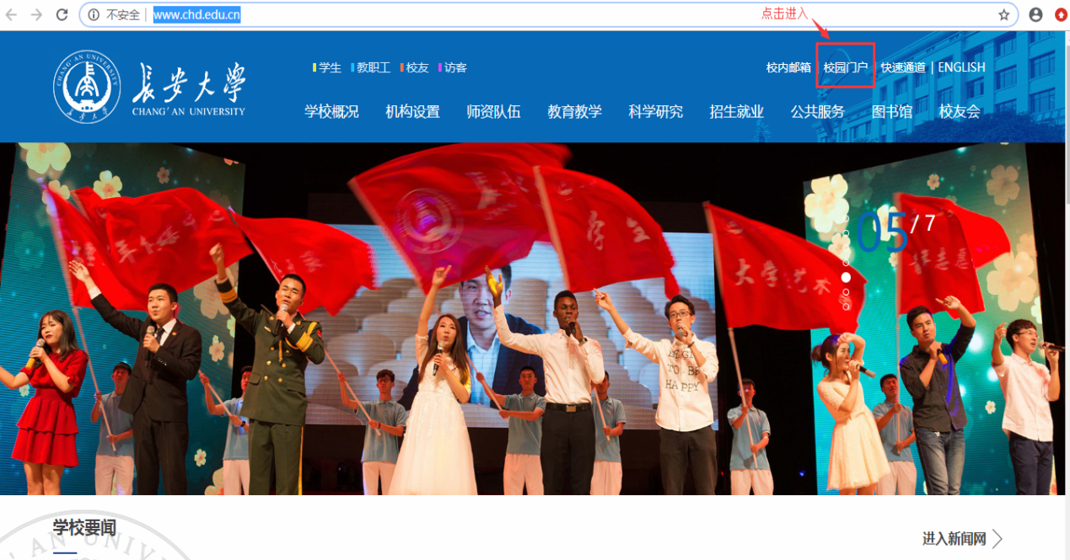
第二步:登录门户，请输入学号和密码，点击登录：
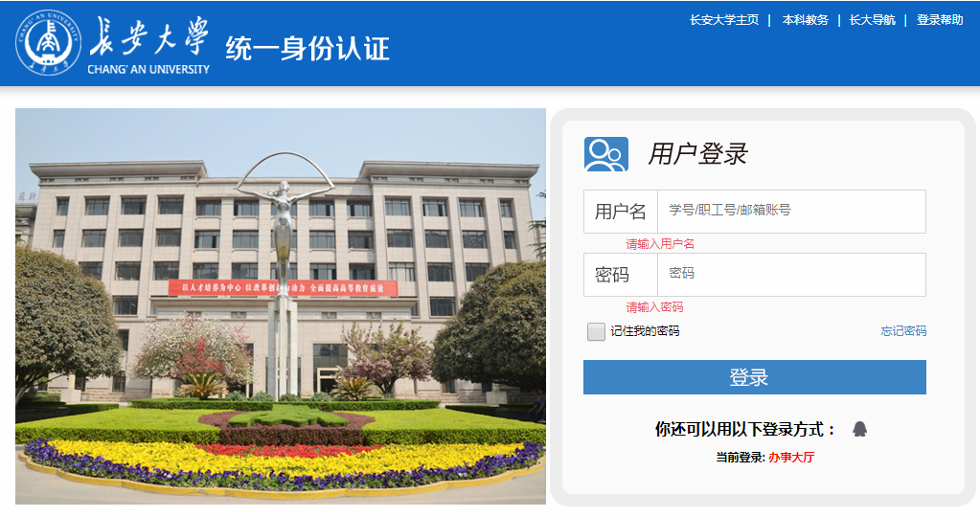
第三步：进入服务门户后，在业务直通车中找到“办事大厅”点击进入。如下图红色框所示：
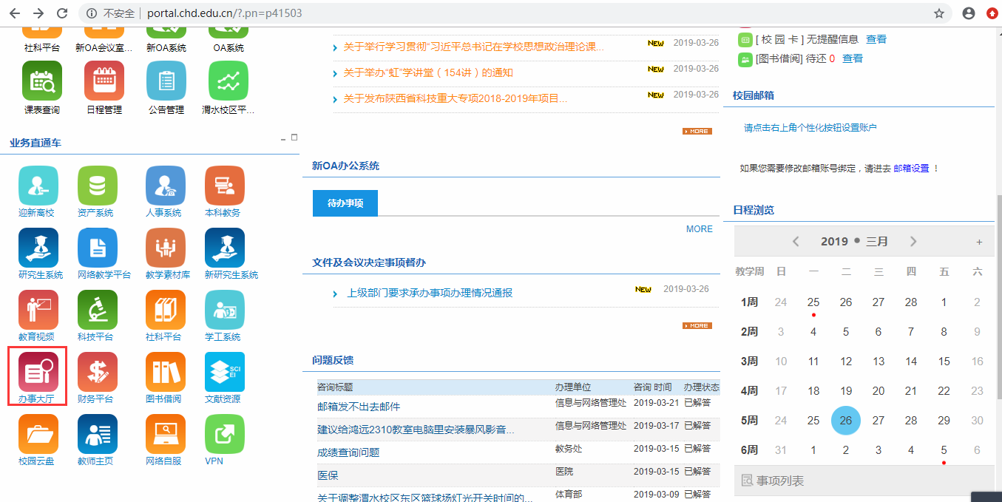
第四步：填写申请
点击服务大厅，在左侧导航栏找到“人事处”选择需要办理的业务“长安大学教职工因私出国(境)审批”
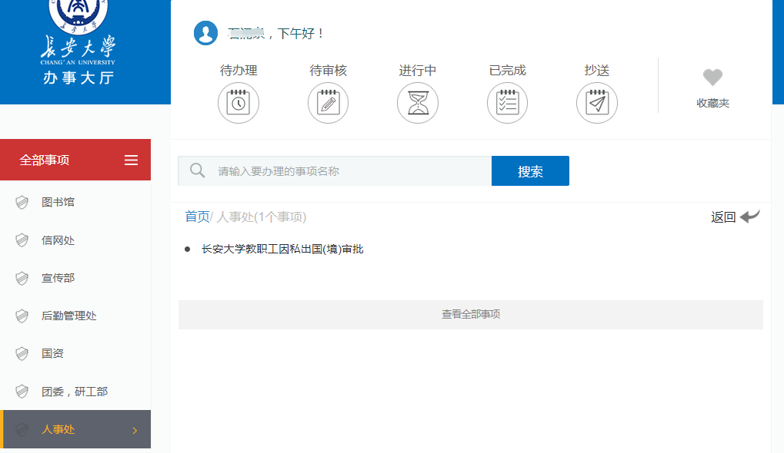
首先需要完成个人承诺书，勾选本人承诺，点击开始办理，如图所示：
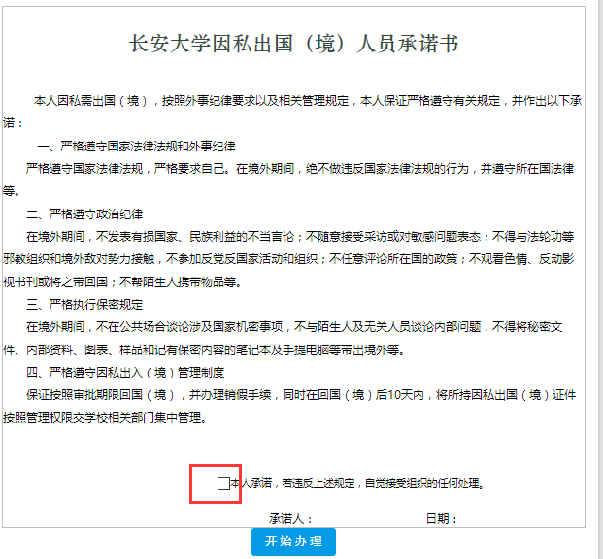
点击开始办事进入如实填写表单信息，点击提交办理完成。
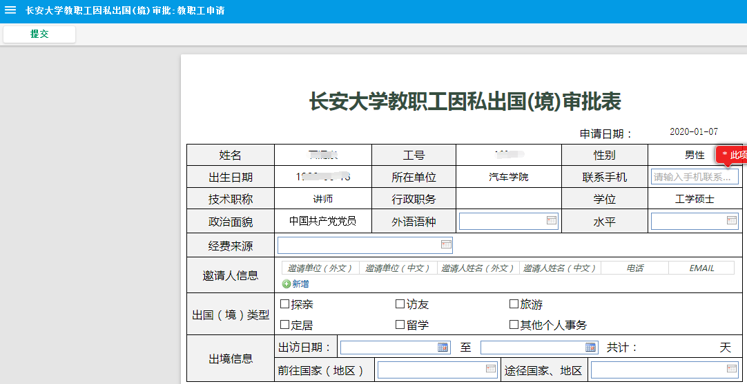
注意事项：其中出国类型、出境信息属于必输信息，不可为空，否则审批不通过。
第五步：审核进度查看
教职工提交申请，点击“进行中事宜”可查看审核进度。

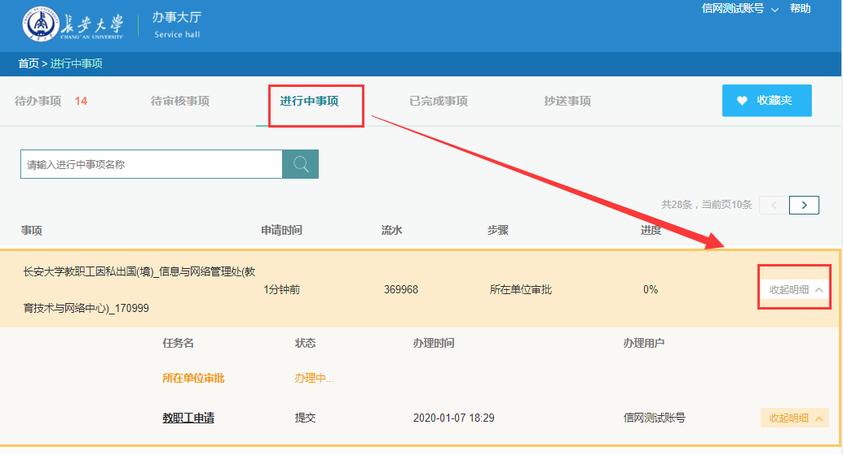

- 手机端登录
第一步：下载app长大移动门户可直接登录，也可直接手机端录入网址
http://service.chd.edu.cn/taskcenter/workflow/index
扫描下方二维码安装APP
第二步：登录APP
输入学号和密码后，进入办事大厅，点击进入。
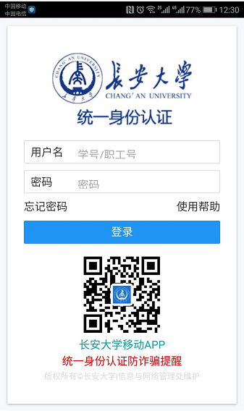
第三步：进入办事大厅
登录“长安大学移动门户”,找到右侧图中红色框标识的“办事大厅”,点击进入。
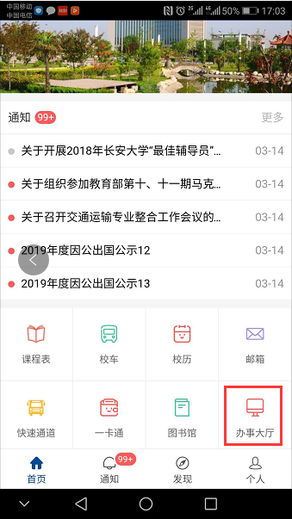
第四步：填写申请
登录“办事大厅”后，点击下方“办事中心”找到需要申请的服务“教职工因私出国审批”，点击进入如图所示：
温馨提示：由于出国业务申请环节字段比较多，建议电脑端填写方便，手机端建议只做审批。
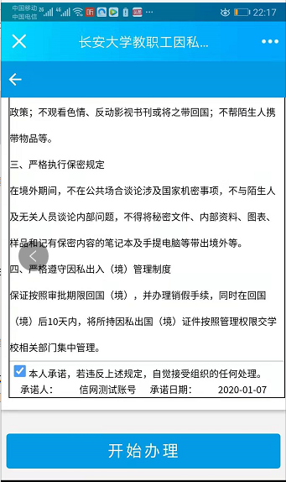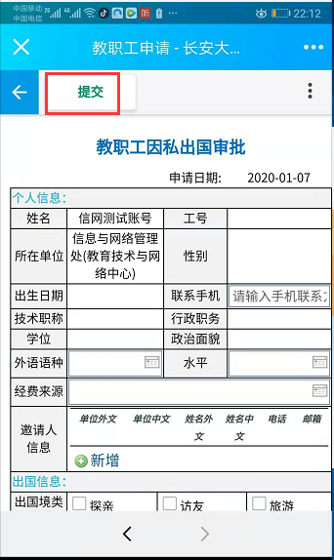

注：红*为必填项，手机端申请跟电脑端申请模式一样。

